オリジナルサイト仕様書(長島 奨)

●サイト名

Proposal Your Phone Accessories

●テーマ

ユーザーのニーズ・所持端末に合うアクセサリーを提案する為に「こだわり別」で(アクセサリー)検索し購入できるサイトの実現

●ベネフィット

①ユーザーが所持端末や検索条件を毎回指定して検索する手間が省けること

②数多くあるアクセサリーから初めてアクセサリー購入する人でも、わかりやすくシンプルにアイテム購入ができる

●概要

※作成者のおおよその独断と偏見にてアイテムをカテゴリー化

①アイテムの購入は架空として可能にする（かごゆめサイト同様）

②Amazon APIを利用して指定したカテゴリーでのアイテム検索、表示を行い紹介、購入を可能にする。

③会員登録することにより、あらかじめ端末を指定して検索,検索条件の保存,提案を受けてからのを購入することが可能となる。

④今回登録可能機種は数機種のみとしている

●各ページ構造、実装要件

◎提案する内容として　ユーザーのアクセサリー選考基準を以下の様に予めジャンル分けする

※ラジオボタンなどで複数選択が可能にする。

★ジャンル分けの方法★

①レビューコメントから以下の条件に当てはまりそうなキーワードが含まれているアイテムをピックアップし検索にHitさせる

②以下の条件に該当するアイテムを予めDBに格納させて検索にHitさせる

|  |  |
| --- | --- |
| ケース | シート |
| ①デザイン重視 | ①綺麗な画面の見栄えを重視 |
| ②機能性重視 | ②操作性や機能性を重視 |
| ③耐衝撃重視 | ③耐衝撃性を重視 |
| ④ブランド×コラボ | ⑤コストパフォーマンス重視（価格指定） |
| ⑤コストパフォーマンス重視（価格指定） |  |

そこからさらに以下の様に選択できる様にする

|  |  |
| --- | --- |
| ケース | シート |
| ①男性目線か女性目線かを選択 | ①アイテム検索結果ページへリンク |
| ②アイテム検索結果ページへリンク | ②アイテム検索結果ページへリンク |
| ③防水仕様にこだわるかどうかを選択 | ③アイテム検索結果ページへリンク |
| ④各有名ブランドを選択 | ④最低金額 -- \ ～ 最高金額-- \ |
| ⑤最低金額 -- \ ～ 最高金額-- \ |  |

◎Topページにサイトの概要を記載する

◎アイテム検索から直接キーワード検索JANコード検索が可能な様にする

◎AmazonのAPIを利用して商品詳細画面を表示する

◎アイテム購入履歴をマイページから表示させる

◎アイテムの評価レビューを閲覧できる様にする

◎試用サイトとして会員登録時に登録可能な端末の種類を限定する

◎Twitter、Facebook(シェア)のリンクをアイテム詳細画面、Top画面で実装する

◎アイテム検索結果にて並び替えボタン「人気順」「新着順」「高い順」「安い順」、

表示件数切り替えボタン「20」「40」「60」件　の実装

◎かごゆめサイト同様に

1)会員情報の更新

2)会員情報の削除

3)ログインチェック機能 などの基本要件の実装

メインサービス：index.jsp、item.jsp、item_detail.jsp、icon_detail.jspのファイルがあり、リンクにより画面遷移ができる。ヘッダー（タイトル、簡単な説明）とフッター（トップページへのリンク、お問い合わせページへのリンク）が全てのページにある。

購入手続き：cart.jsp、buy_confirm.jsp、buy_result.jspのファイルがあり会員情報を取得することにより購入ができる

お問い合わせ：contact.jsp、contact_confirm.jsp、contact_result.jspのファイルがあり、入力された内容がサイト運営へ(仮想)メール送信される。

新規会員登録、会員ページ：registration.jsp、registration_confirm.jsp、registration_result.jsp(新規会員登録)、login.jsp、mydata.jsp、mydatadelete.jsp、mydatadelete_result.jsp、myupdate.jsp、myupdate_confirm.jsp、myupdate_result.jsp、myhistory.jsp(会員ページ)のファイルがあり（新規会員登録のリンク）と（ログインのリンク）は購入確認(buy_cunfirm.jsp)、購入完了(buy_complete.jsp)以外のページにある。

●使用するDBの内訳

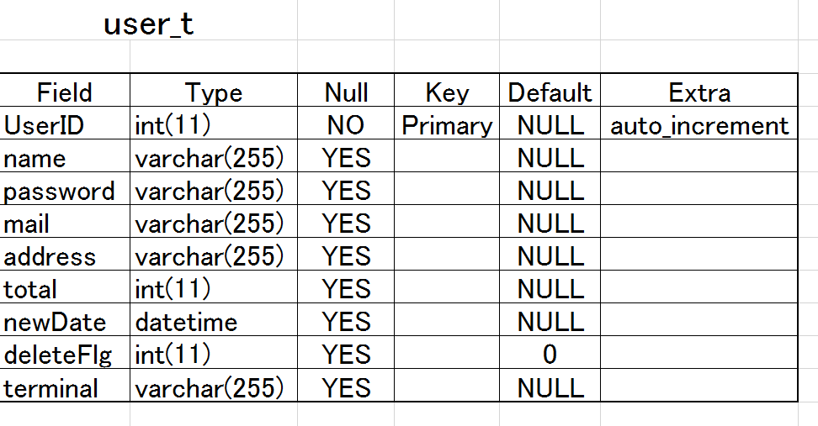

①user_t：会員の登録情報を格納するDB

total ：会員の過去購入金額の総額を格納

newDate ：登録日

deleteFlg ：仮想としてWeb上で会員情報を非表示にする為使用

terminal　:所持スマホ機種名

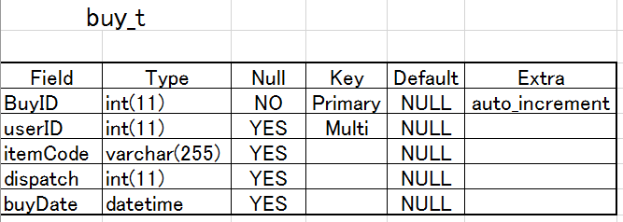

②buy_t：会員の登録情報を格納するDB

dispatch ：発送方法のデータをint型で格納

userID ：user_tのUserIDと外部キーで紐づかせている。

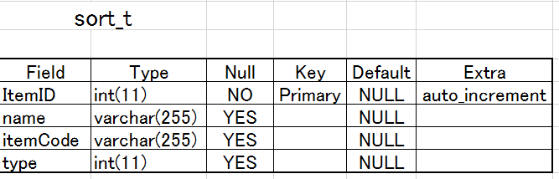

③sort_t：あらかじめ選定した商品の情報を格納するDB

type ：カテゴリの項目のデータをint型で格納

●画面遷移

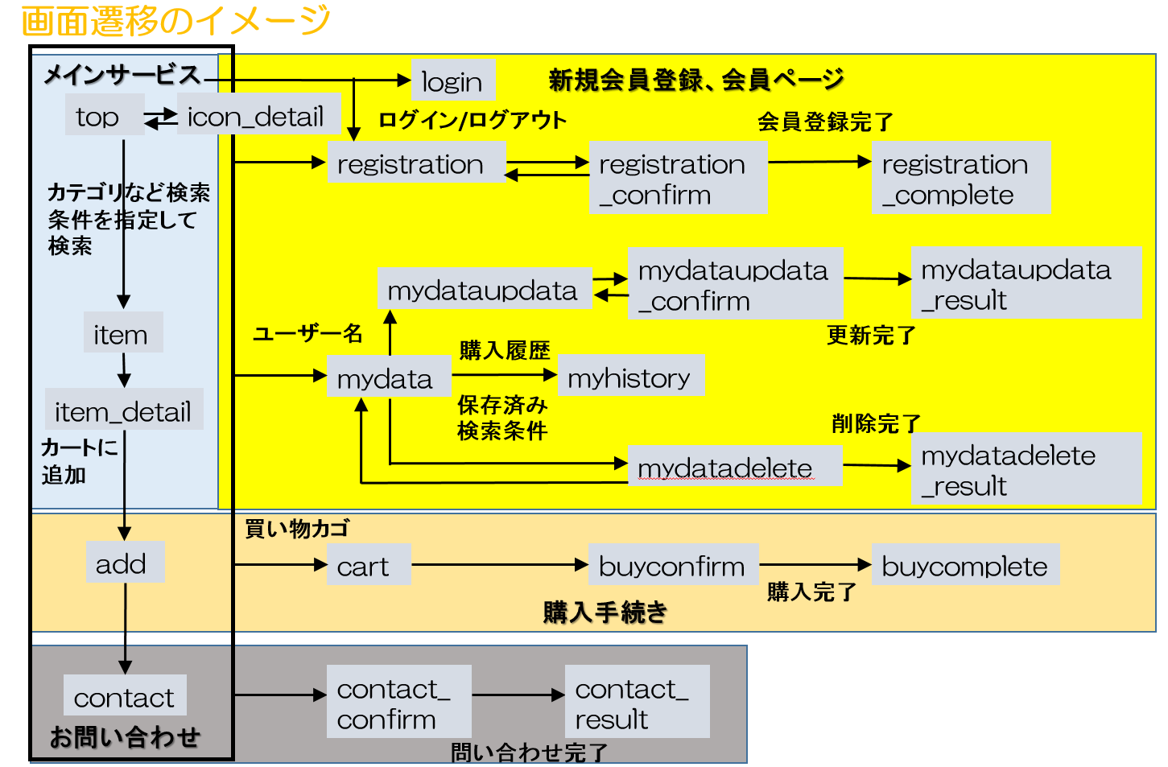●top

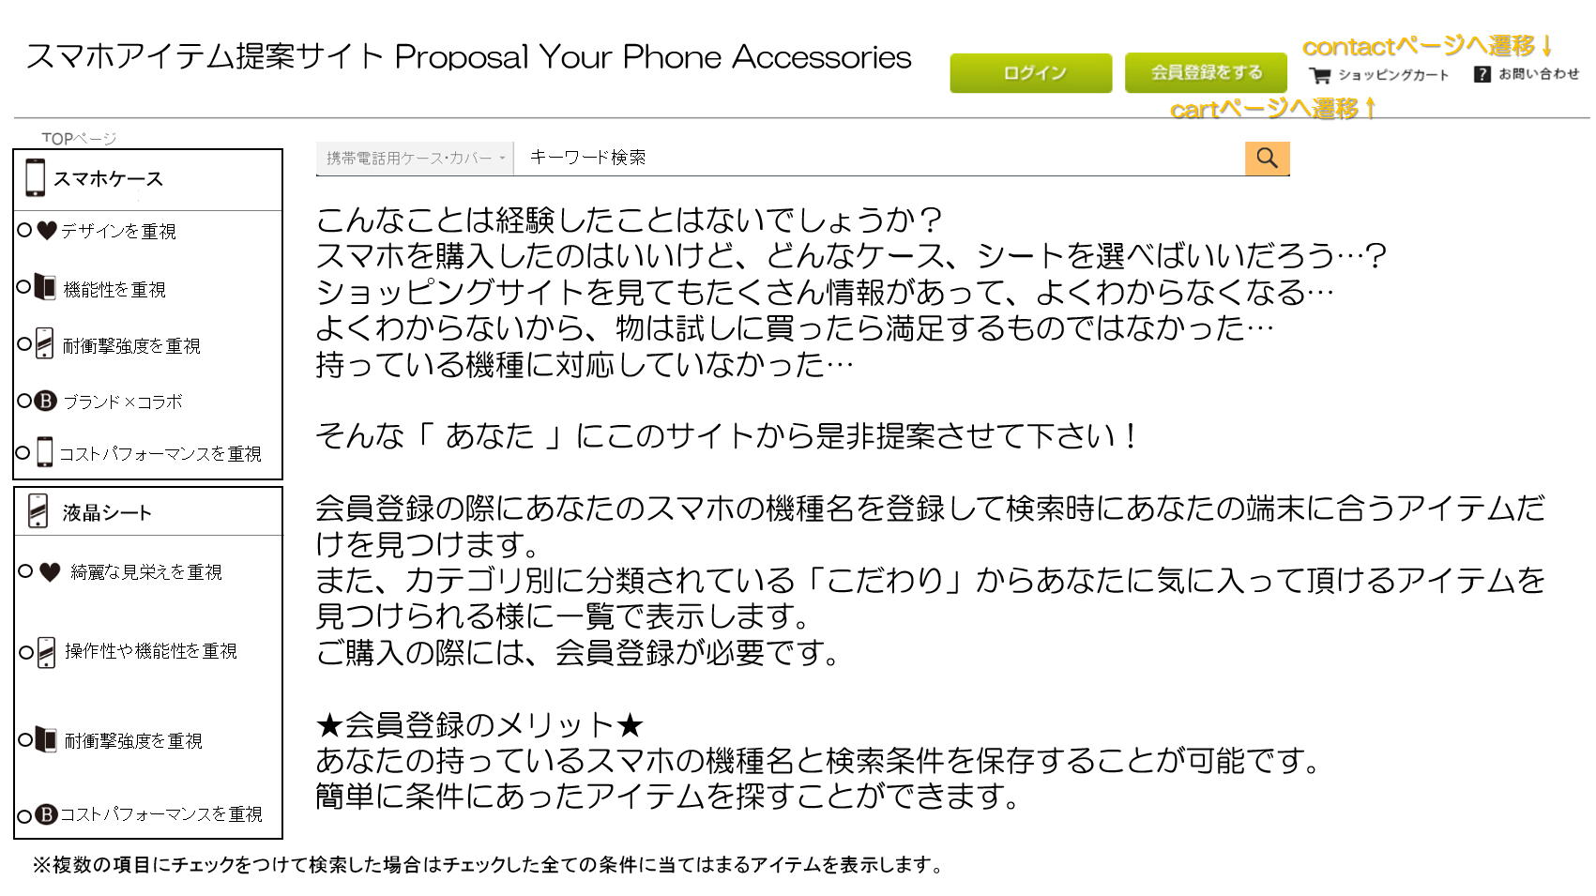

●contact

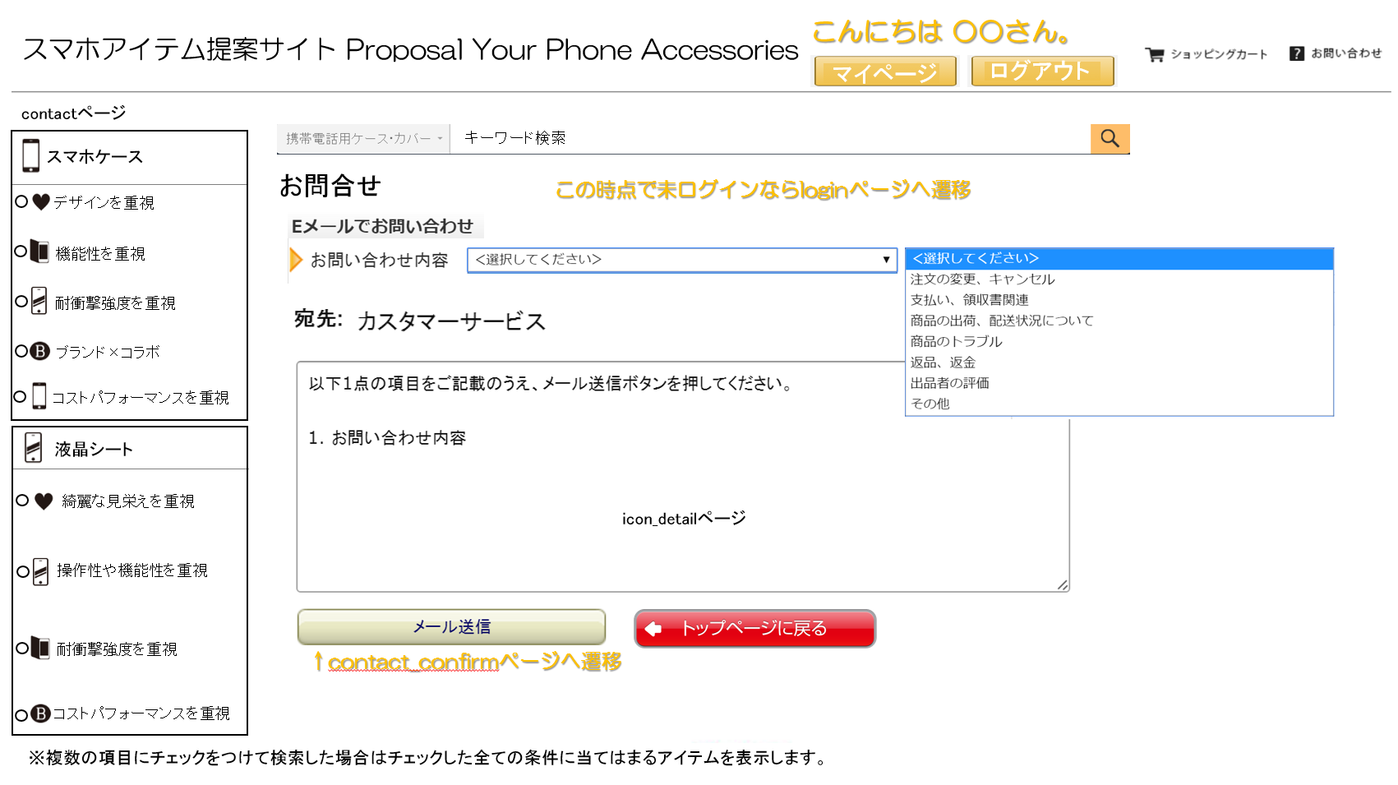

●contact_confirm

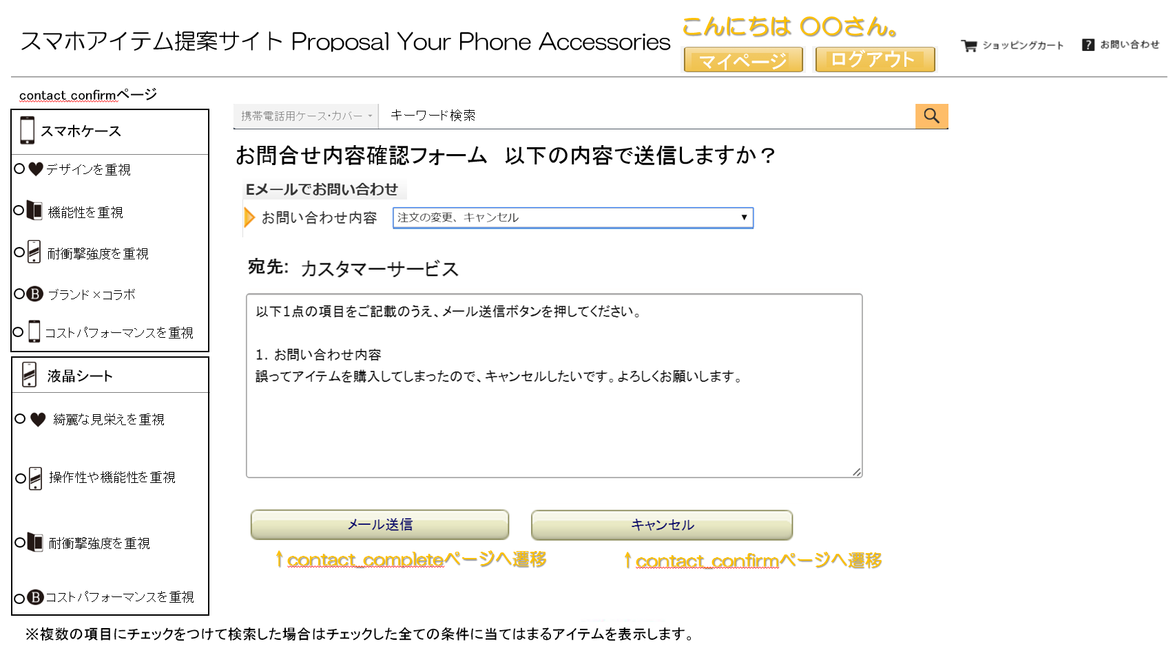

●contact_complete

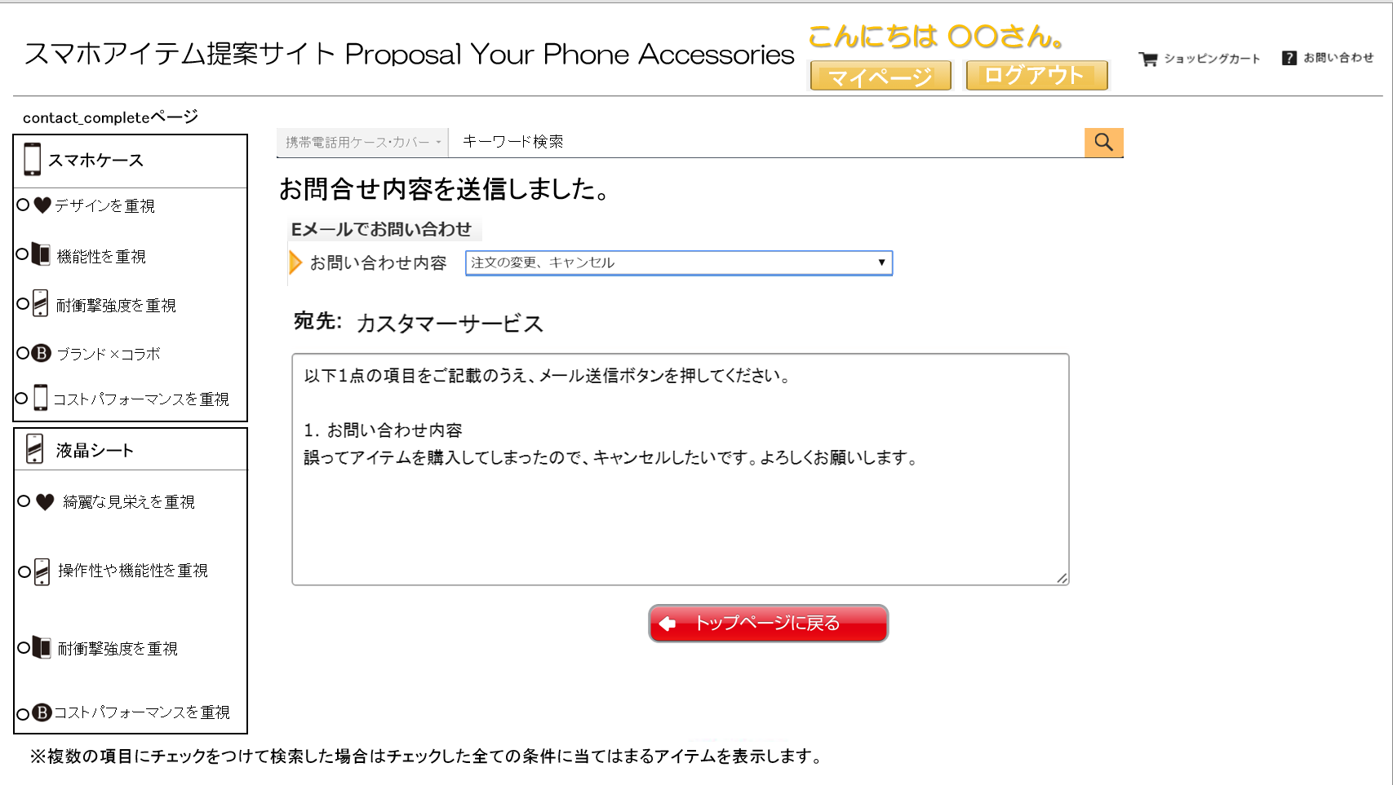

●icon_detail

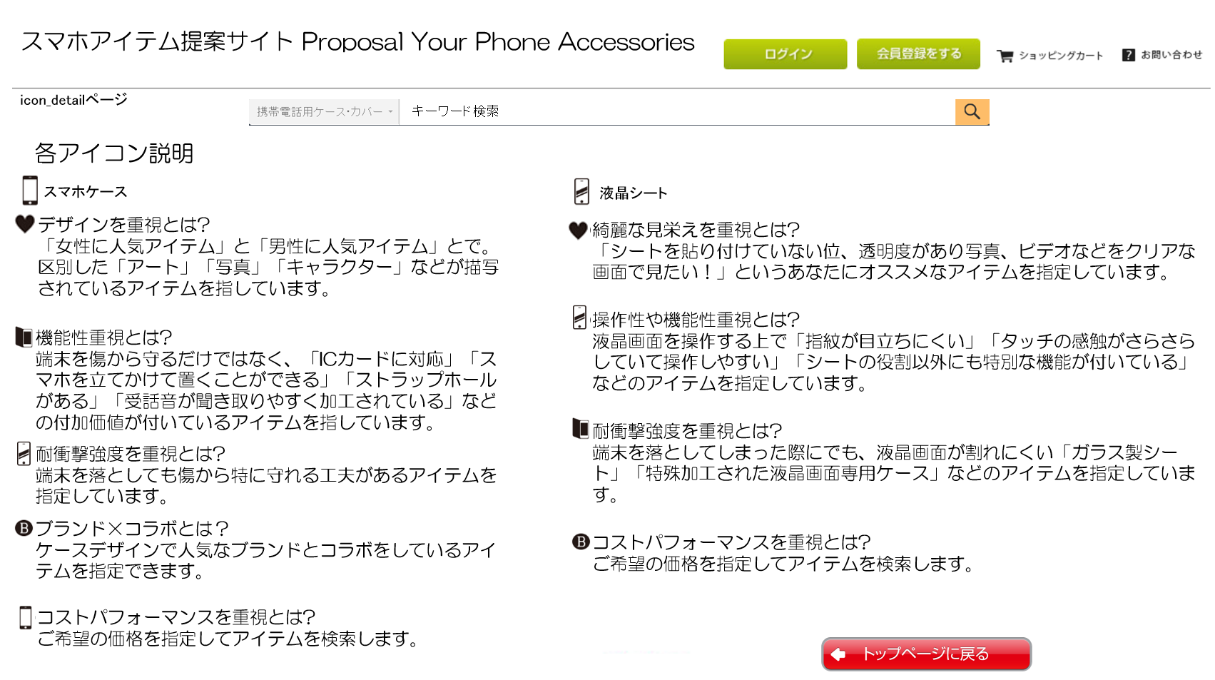

●top

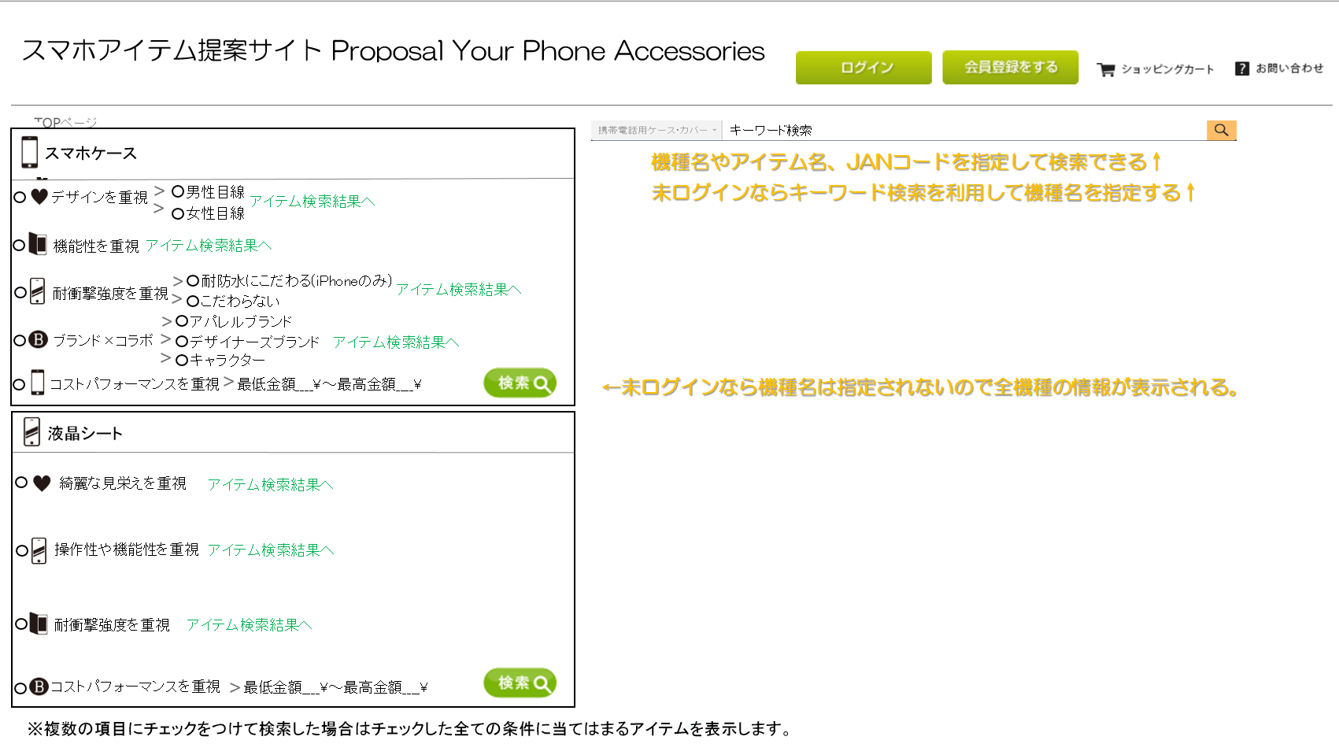

●item

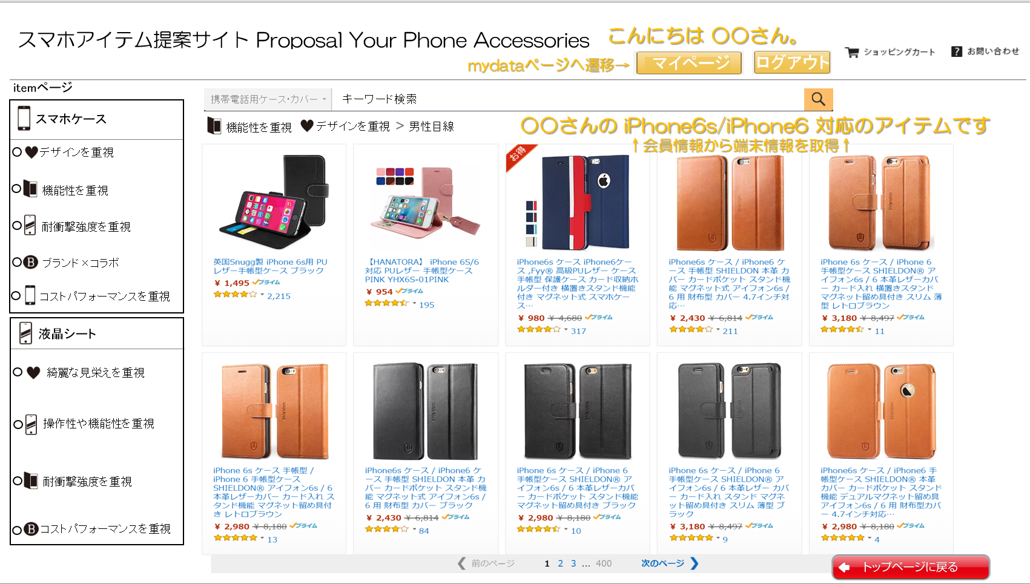

●item_detail(1)

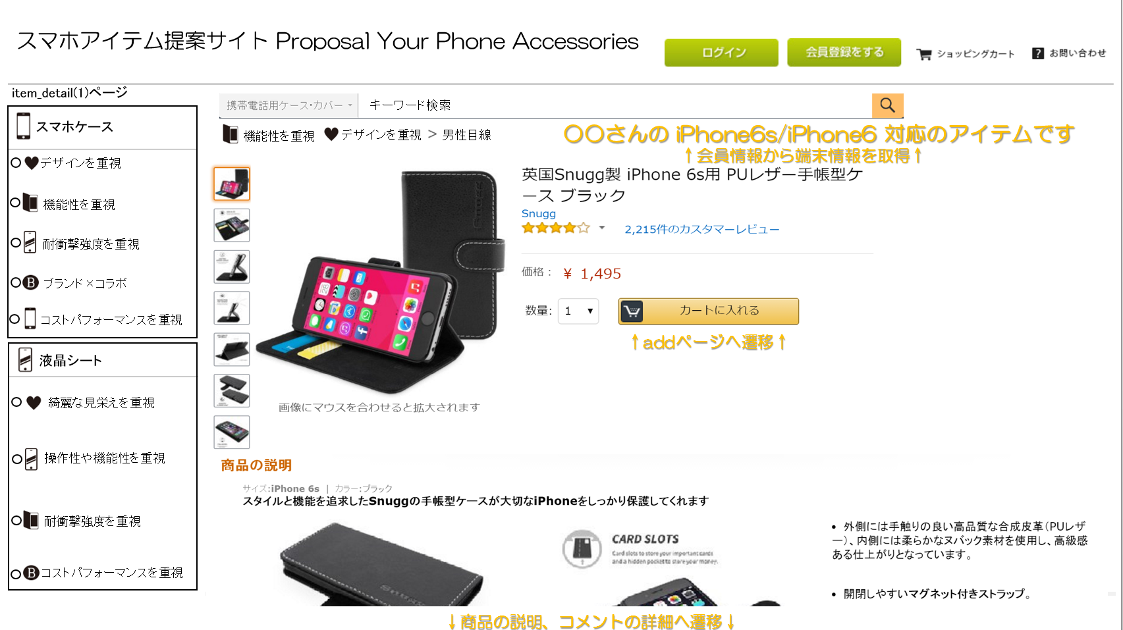

●item_detail(2)

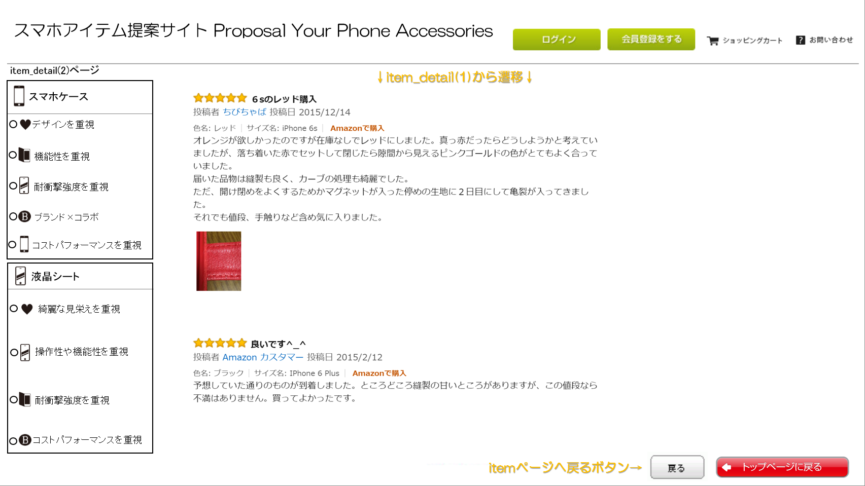

●add

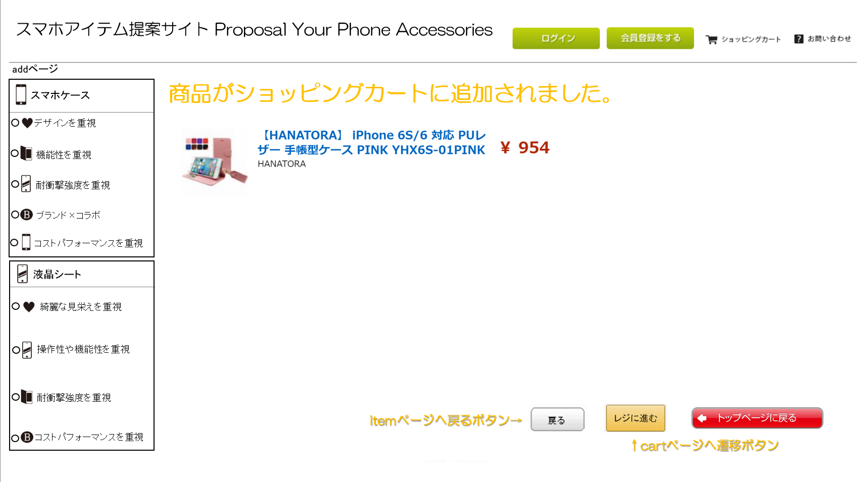

●cart

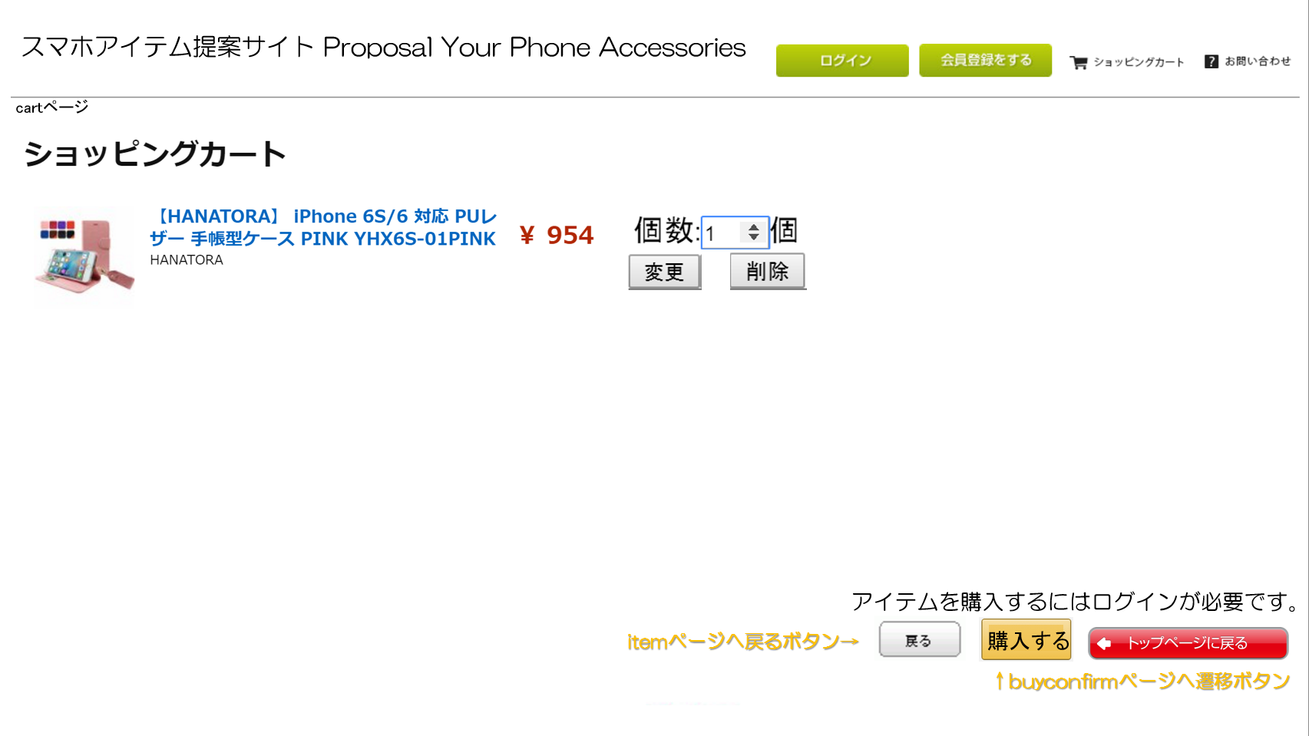

●buyconfirm

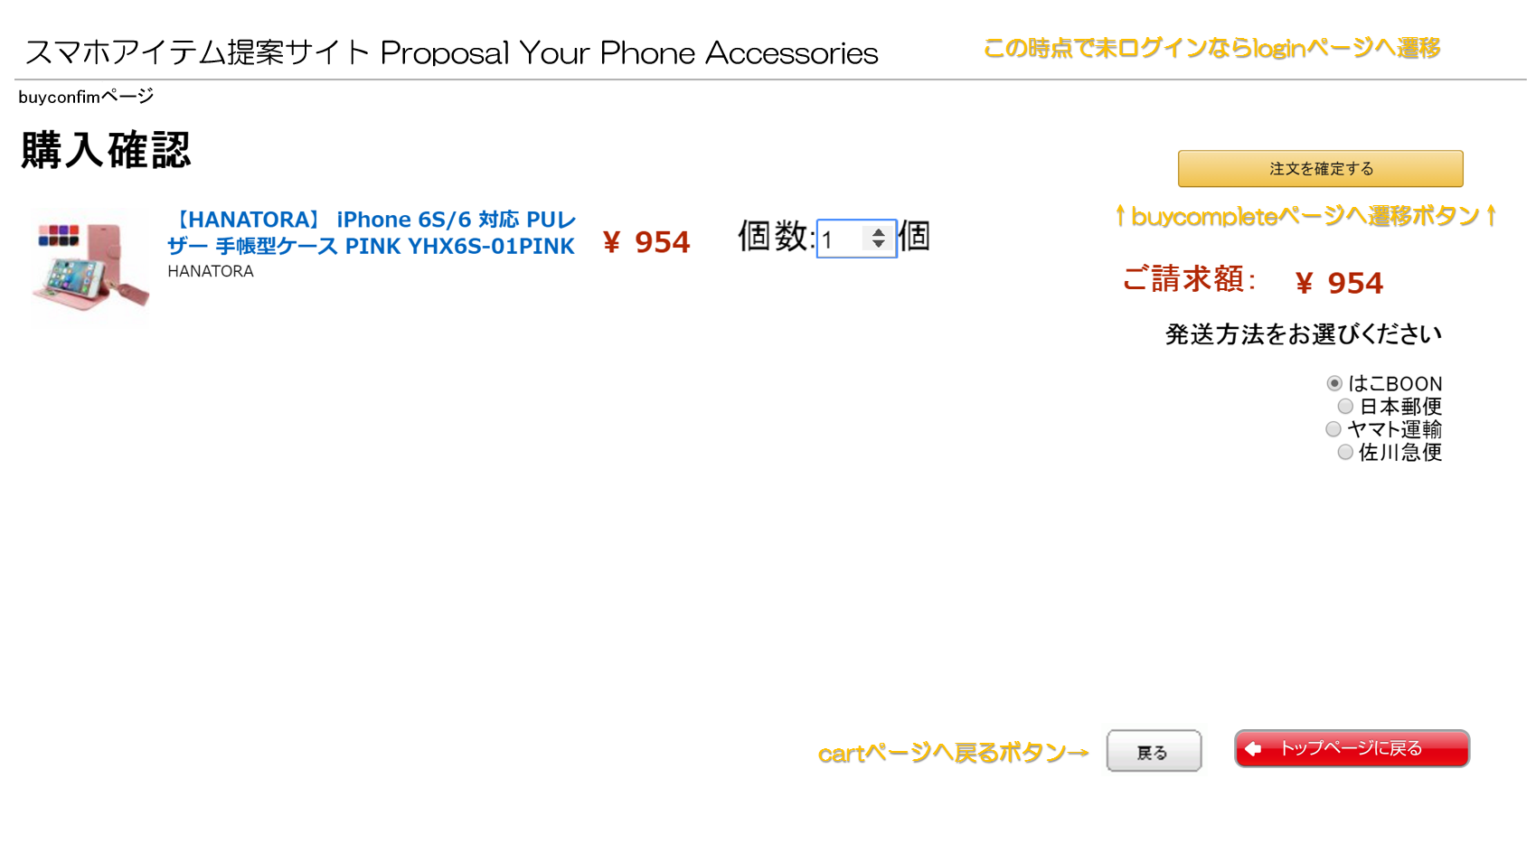

●buycomplete

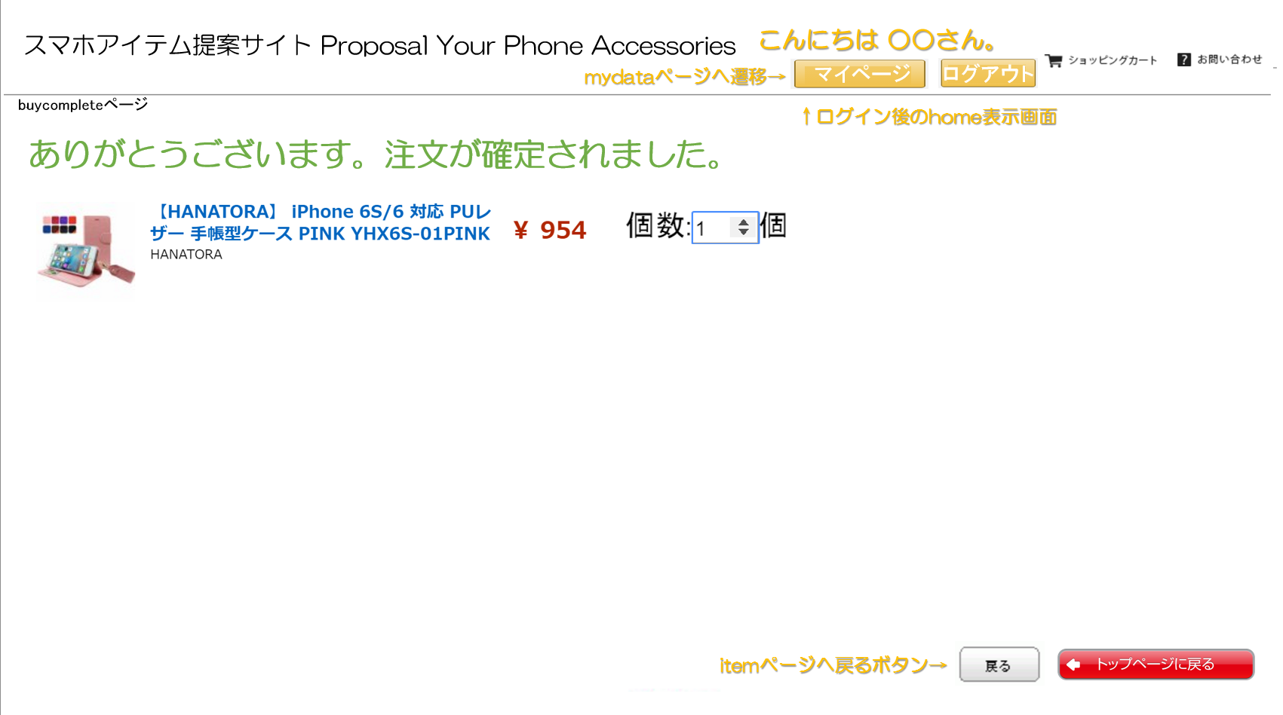

●login

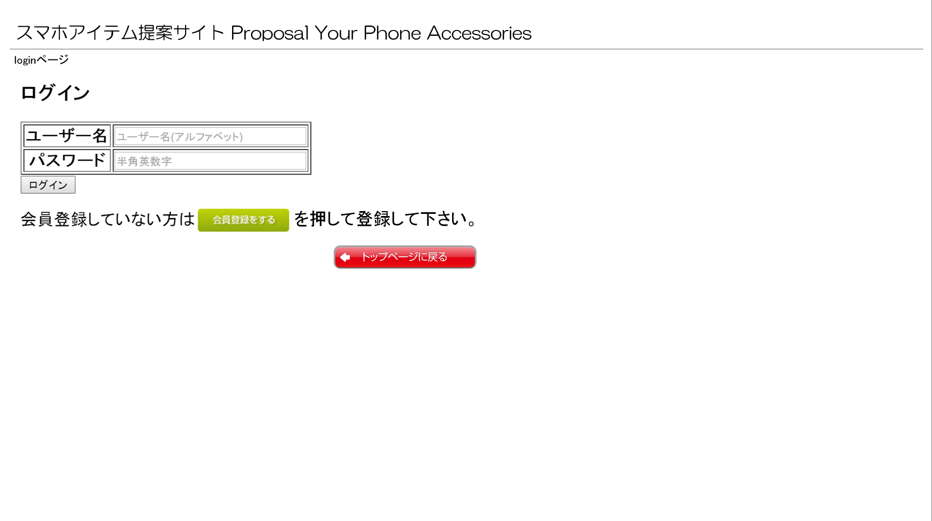

●registration

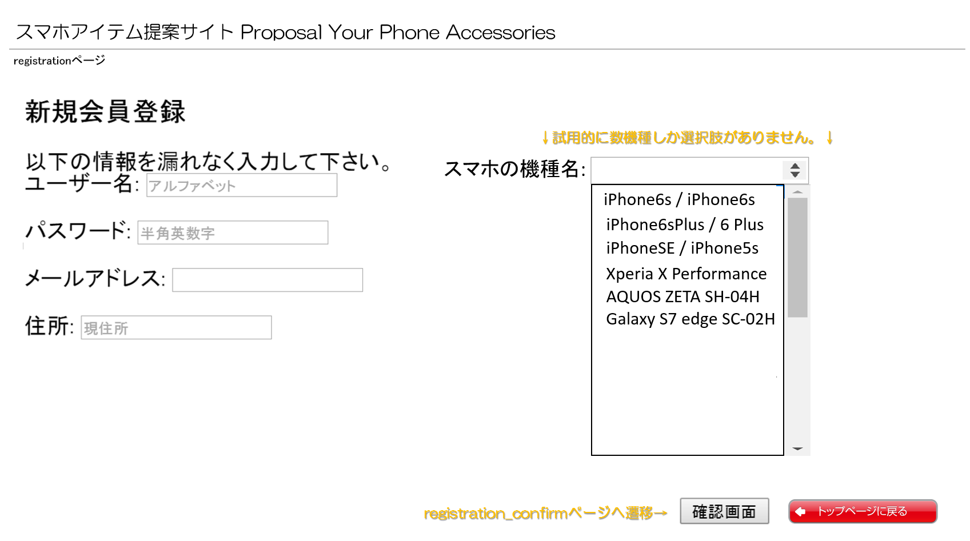

●registraion_confirm

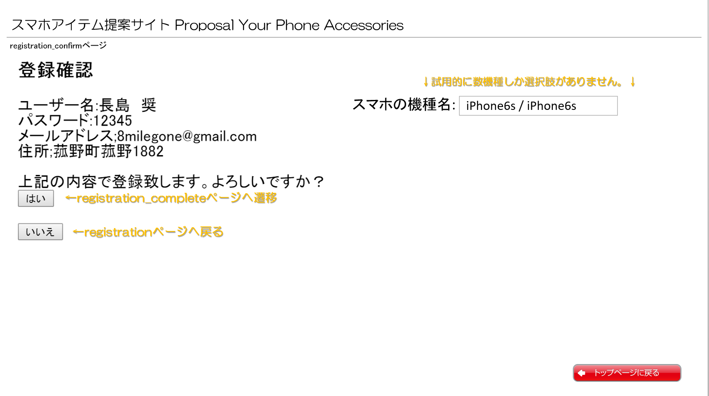

●registration_complete

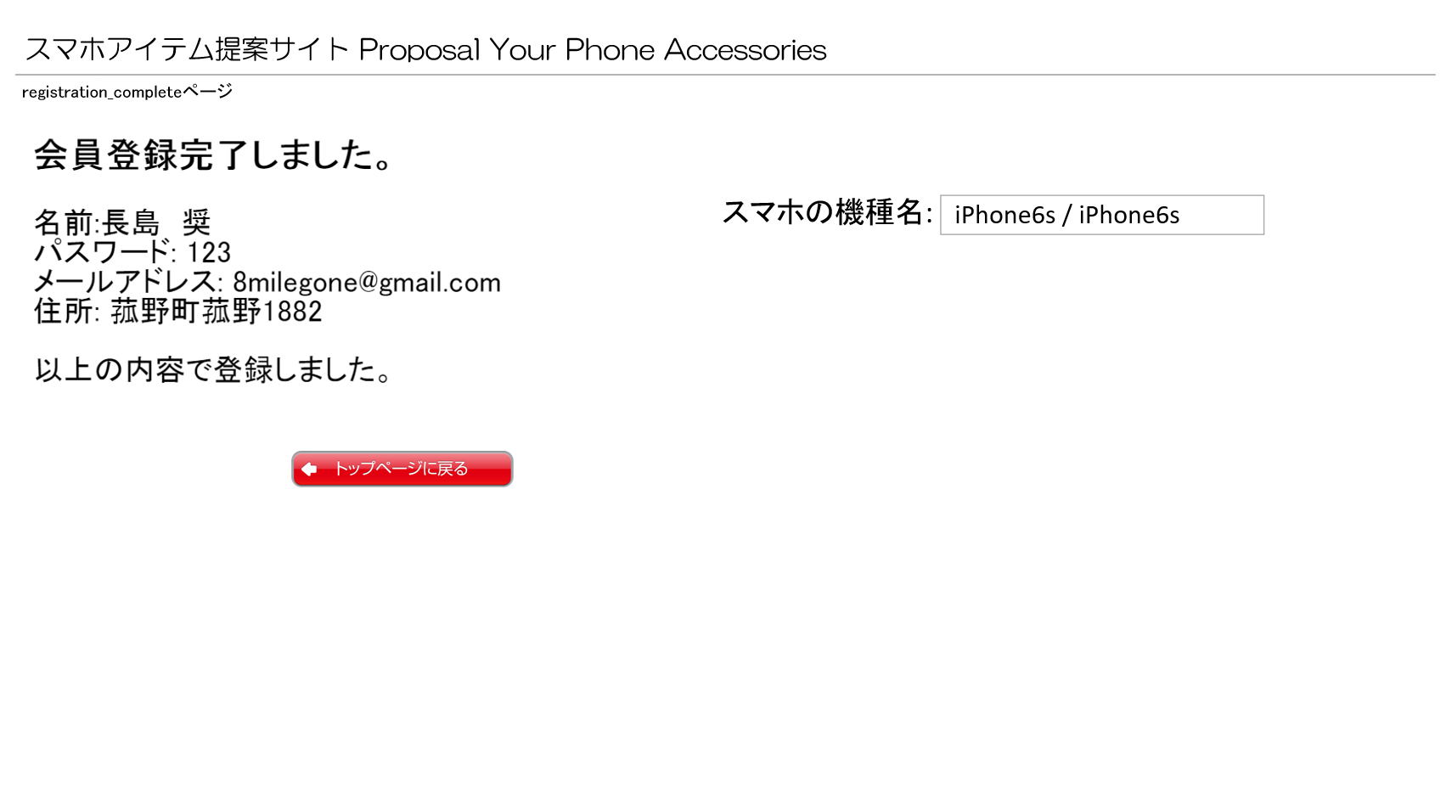

●mydata

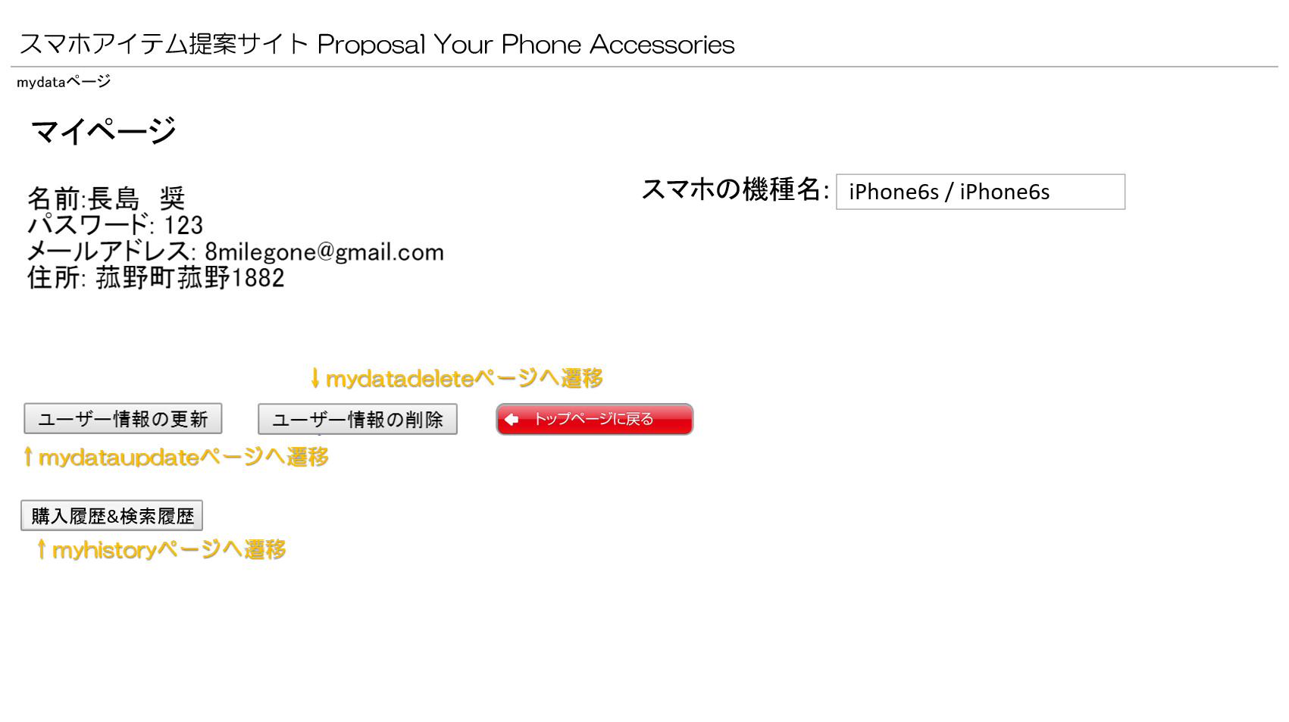

●myhistory

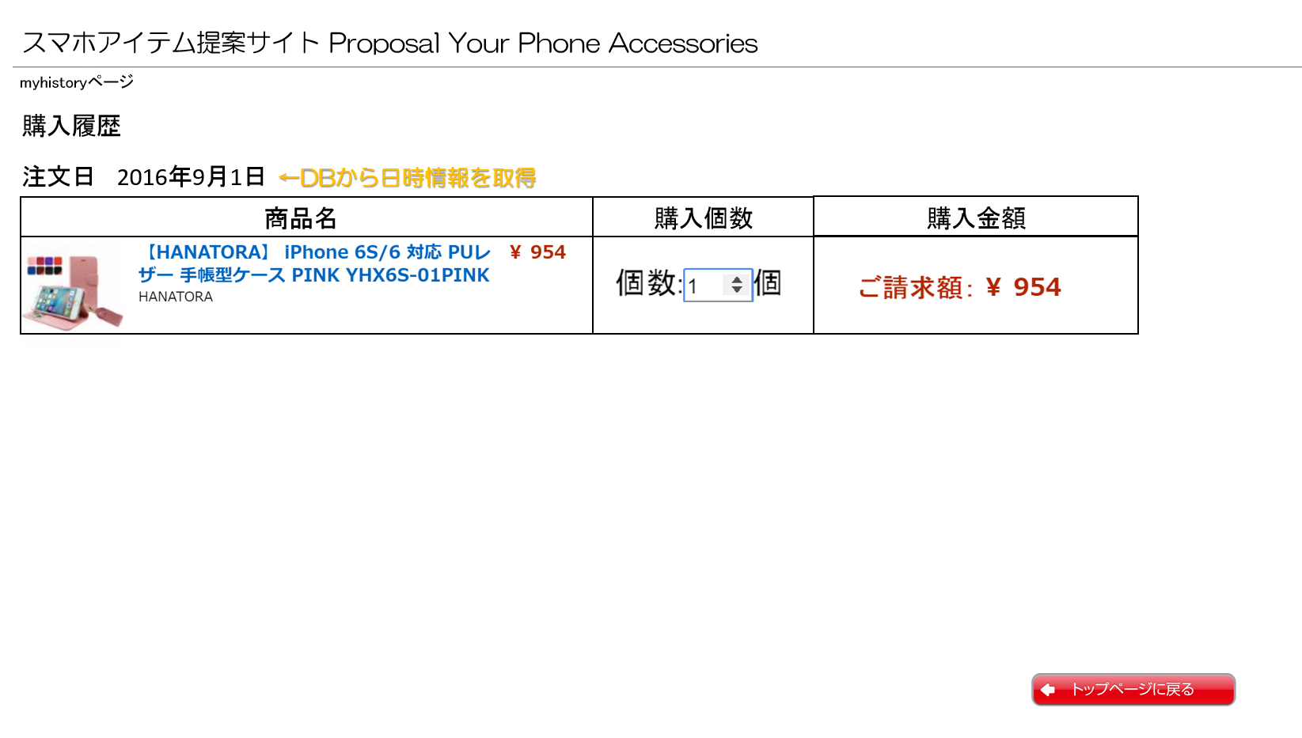

●mydataupdate

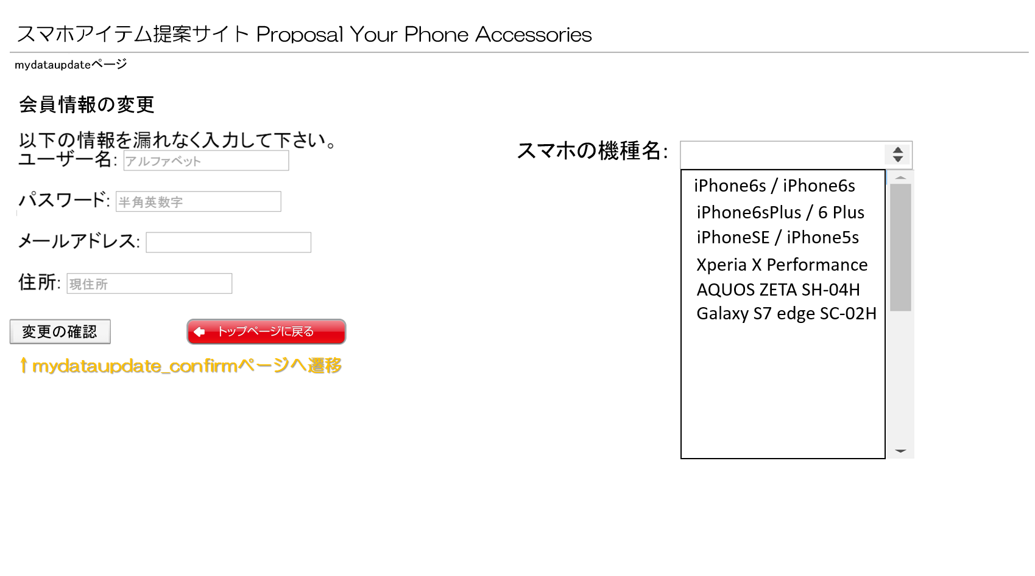

●mydataupdate_confirm

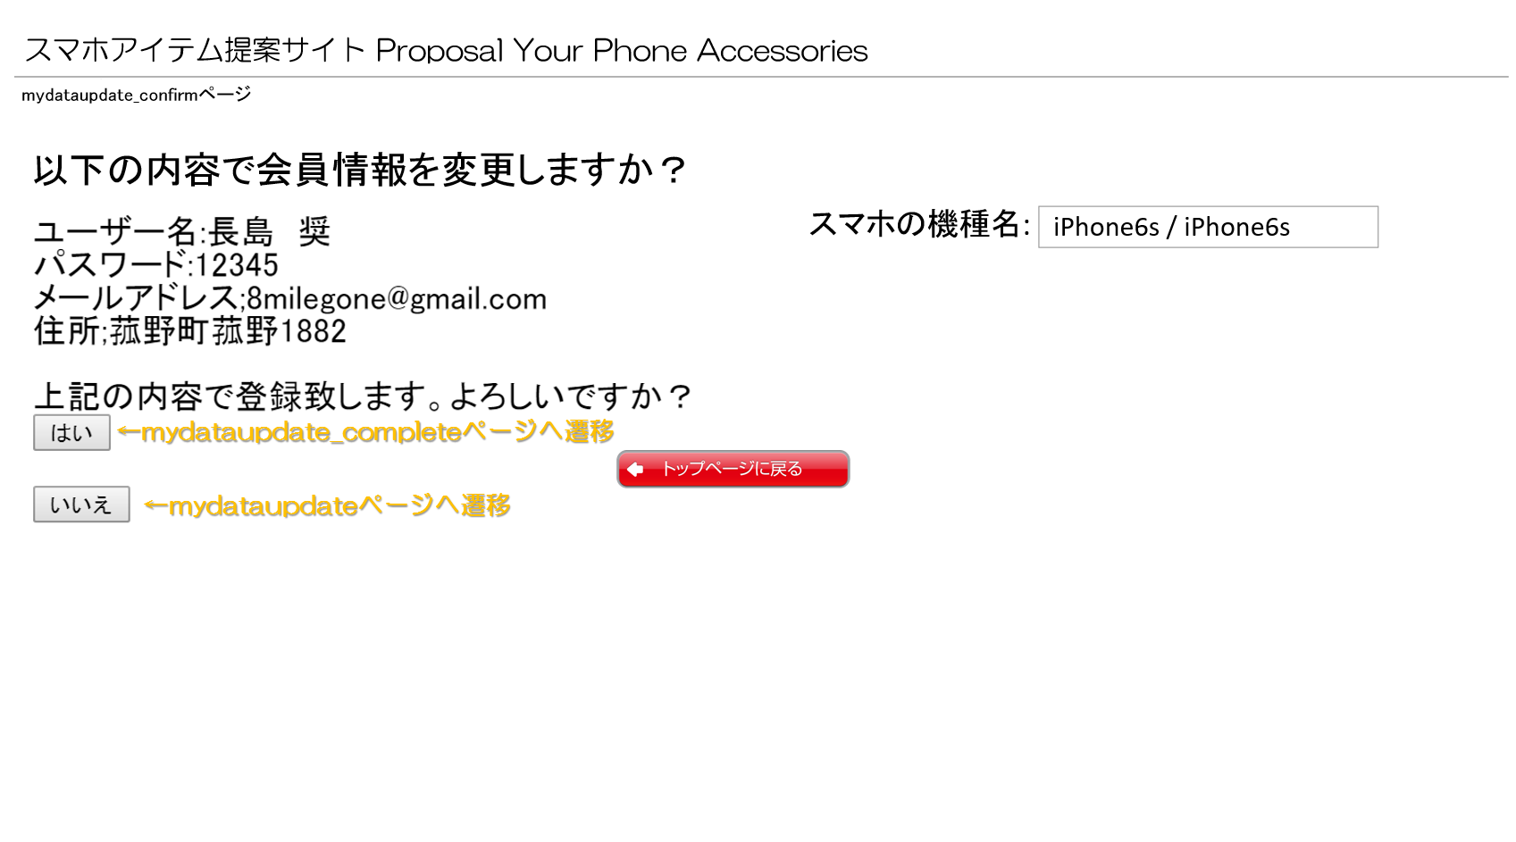

●mydataupdate_complete

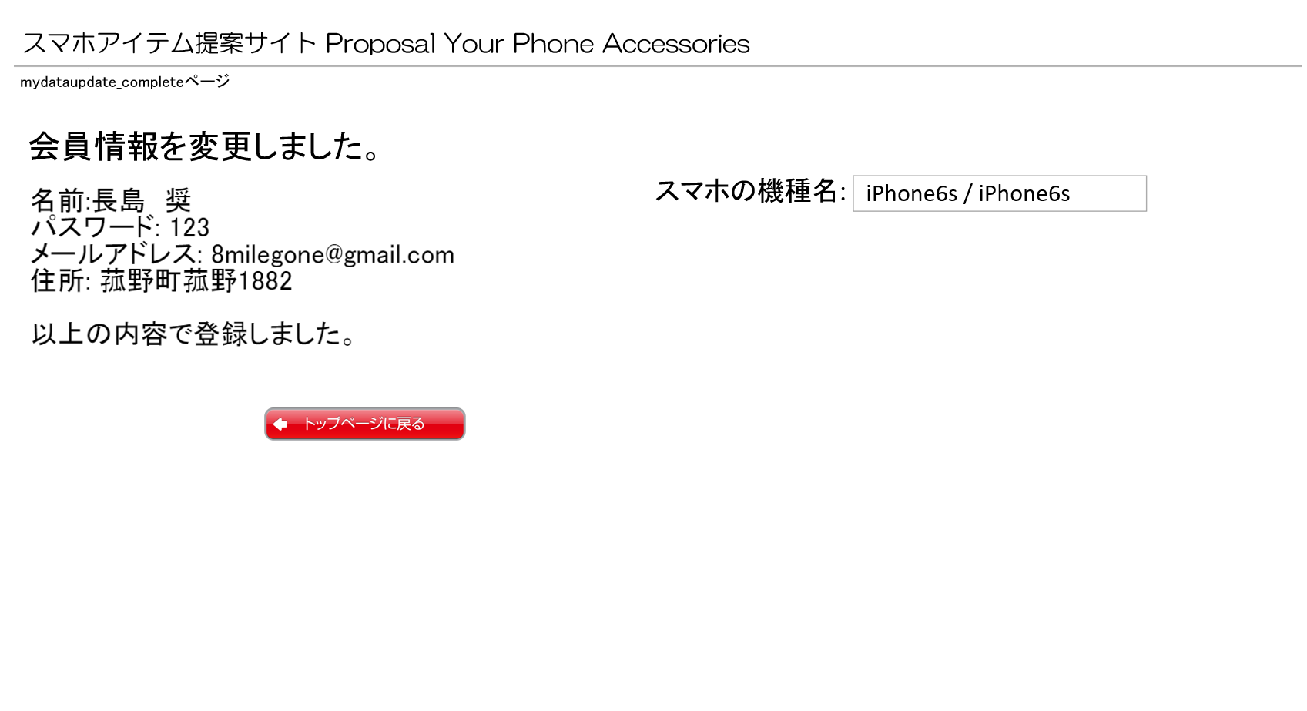

●mydatadelete

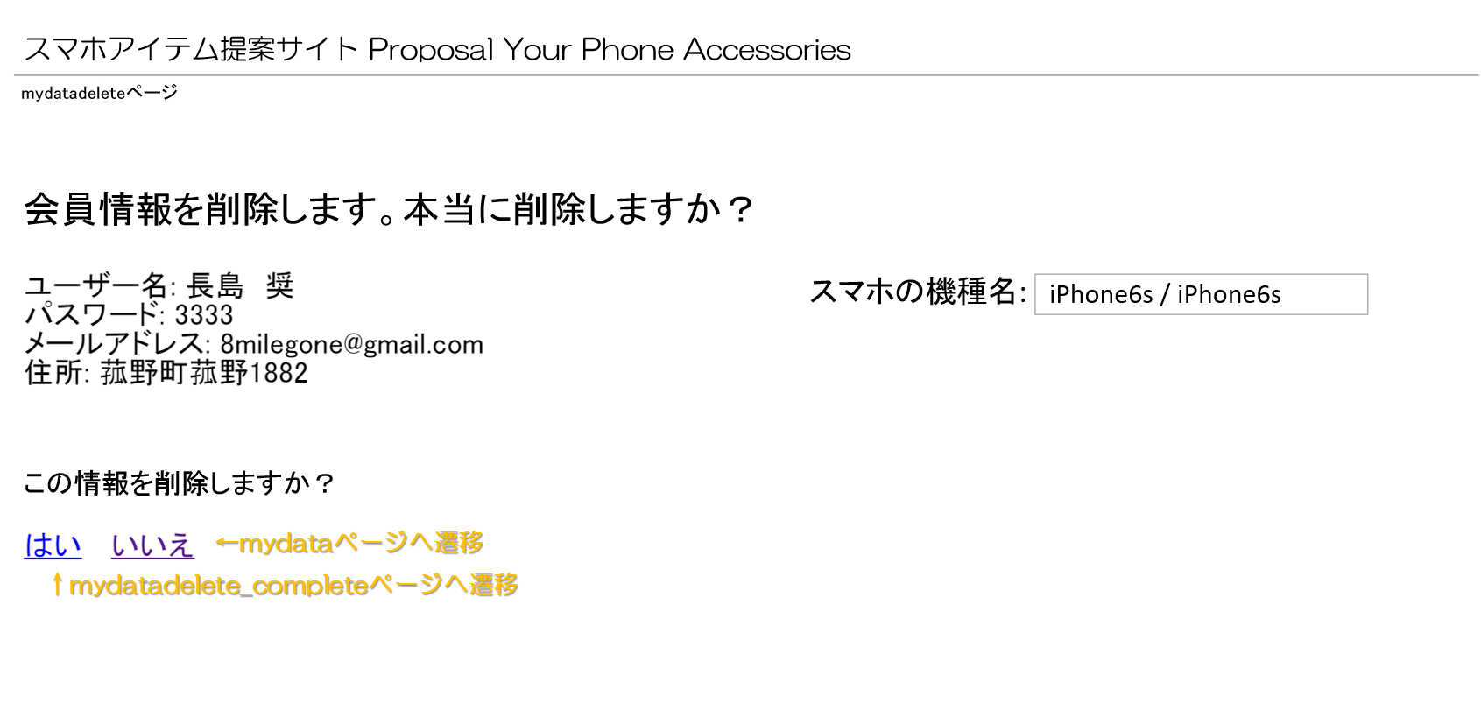

●mydatadelete_complete

